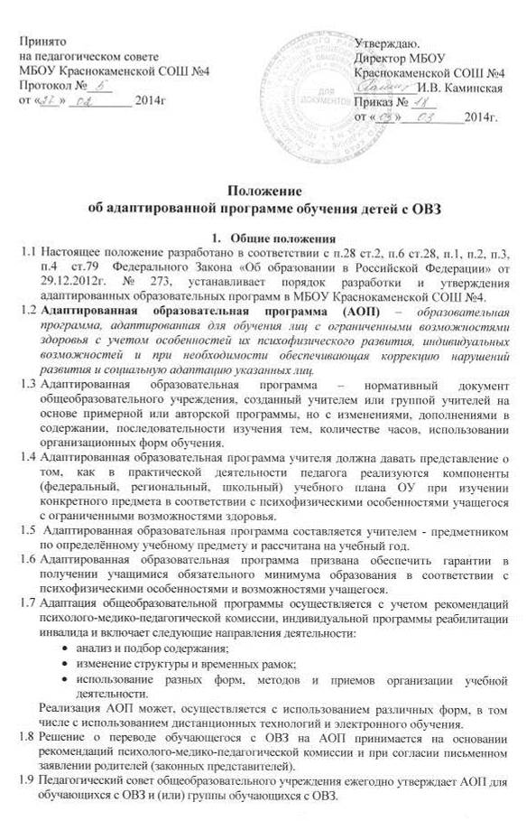

2. Структура адаптированной программы обучения детей с ОВЗ
2.1 Адаптированная программа учителя должна включать разделы:
- титульный лист,
- сведения о программе и учебниках,
- учебный план,
- пояснительная записка,
- структура курса,
- сетка календарно-тематического плана, контроль уровня обученности и мониторинг достижений обучающихся,
- перечень используемой литературы для учителя и учащихся,
- заключения и рекомендации ПМПк с обоснованием внесение корректив на следующий учебный год.
  - Требования к оформлению сетки планирования:

Форма составления тематического плана:
№ | Дата | Тема урока | Содержание урока | Часы |  |  | Примечание
 |  |  |  | Всего | Теория | Практика

ИЛИ

№ | Дата | Тема урока | Часы |  |  | Примечание
 |  |  | Всего | Теория | Практика

Графа «Содержание урока» включает содержание учебного материала по данной теме.
В графе «Примечание» могут содержаться: индивидуальные или творческие задания для учащихся, нетрадиционные формы урока, инновационная деятельность учителя, дополнительное оборудование, формы контроля учителем, дополнительная литература для учащихся, необходимость дополнительной работы по теме или со специалистами, замена или перемещение урока.
«Дата» и «Тема урока», должны полностью на 100% совпадать с соответствующими датами и темами классного журнала.

Приложение
Компонентный состав структуры АОП
№ | Структурные единицы АОП | Их характеристика
1. | Титульный лист АОП | Наименование образовательного учреждения
1. | Титульный лист АОП | Гриф согласования программы (с указанием даты проведения и номера протокола заседания методического объединения)
1. | Титульный лист АОП | Гриф утверждения программы директором образовательного учреждения (с указанием даты и номера приказа)
1. | Титульный лист АОП | Название адаптированной образовательной программы без указания категории лиц с ОВЗ.
1. | Титульный лист АОП | ФИО педагога (ов), разработавшего (их) и реализующего (их) программу (возможно указание стажа работы, категории)
1. | Титульный лист АОП | Параллель/класс, в которых изучается Программа.
1. | Титульный лист АОП | Эксперт (по решению педагога или руководства ОУ)
1. | Титульный лист АОП | Год составления программы
2. | Пояснительная записка АОП | Название, автор и год издания программы (примерной, авторской), на основе которой составлена Адаптированная образовательная программа.
2. | Пояснительная записка АОП | Цель и задачи АОП.
2. | Пояснительная записка АОП | Особенности класса (группы), в котором будет реализован данная АОП. Если педагогу известно об индивидуальных особенностях конкретного учащего/учащихся, то это также указывается.
2. | Пояснительная записка АОП | Перечень учебно-методического и программного обеспечения, используемого для достижения планируемых результатов освоения цели и задач АОП.
2. | Пояснительная записка АОП | Количество учебных часов, на которое рассчитана АОП.
2. | Пояснительная записка АОП | Характерные для АОП формы организации деятельности обучающихся с ОВЗ
2. | Пояснительная записка АОП | Специфические для АОП формы контроля освоения обучающимися с ОВЗ содержания (текущего, промежуточного, итогового)
3. | Содержание АОП | Содержание раскрывается по трем блокам: образовательный, коррекционный и воспитательный.  Содержание каждого блока ориентировано на ФГОС основного общего образования, проектируется с учетом развития предметных, метапредметных и личностных умений обучающихся с ОВЗ.
4. | Основные требования к результатам реализации АОП | Предметный результат: «Ученик научится» (обязательный минимум содержания) «Ученик получит возможность» (максимальный объем содержания учебного курса)
4. | Основные требования к результатам реализации АОП | Личностный результат.
5. | Система контрольно-измерительных материалов АОП | Тестовые материалы, тексты контрольных работ, вопросы для зачетных работ.
5. | Система контрольно-измерительных материалов АОП | Количество контролирующих материалов
5. | Система контрольно-измерительных материалов АОП | Критерии оценки проверочных работ

